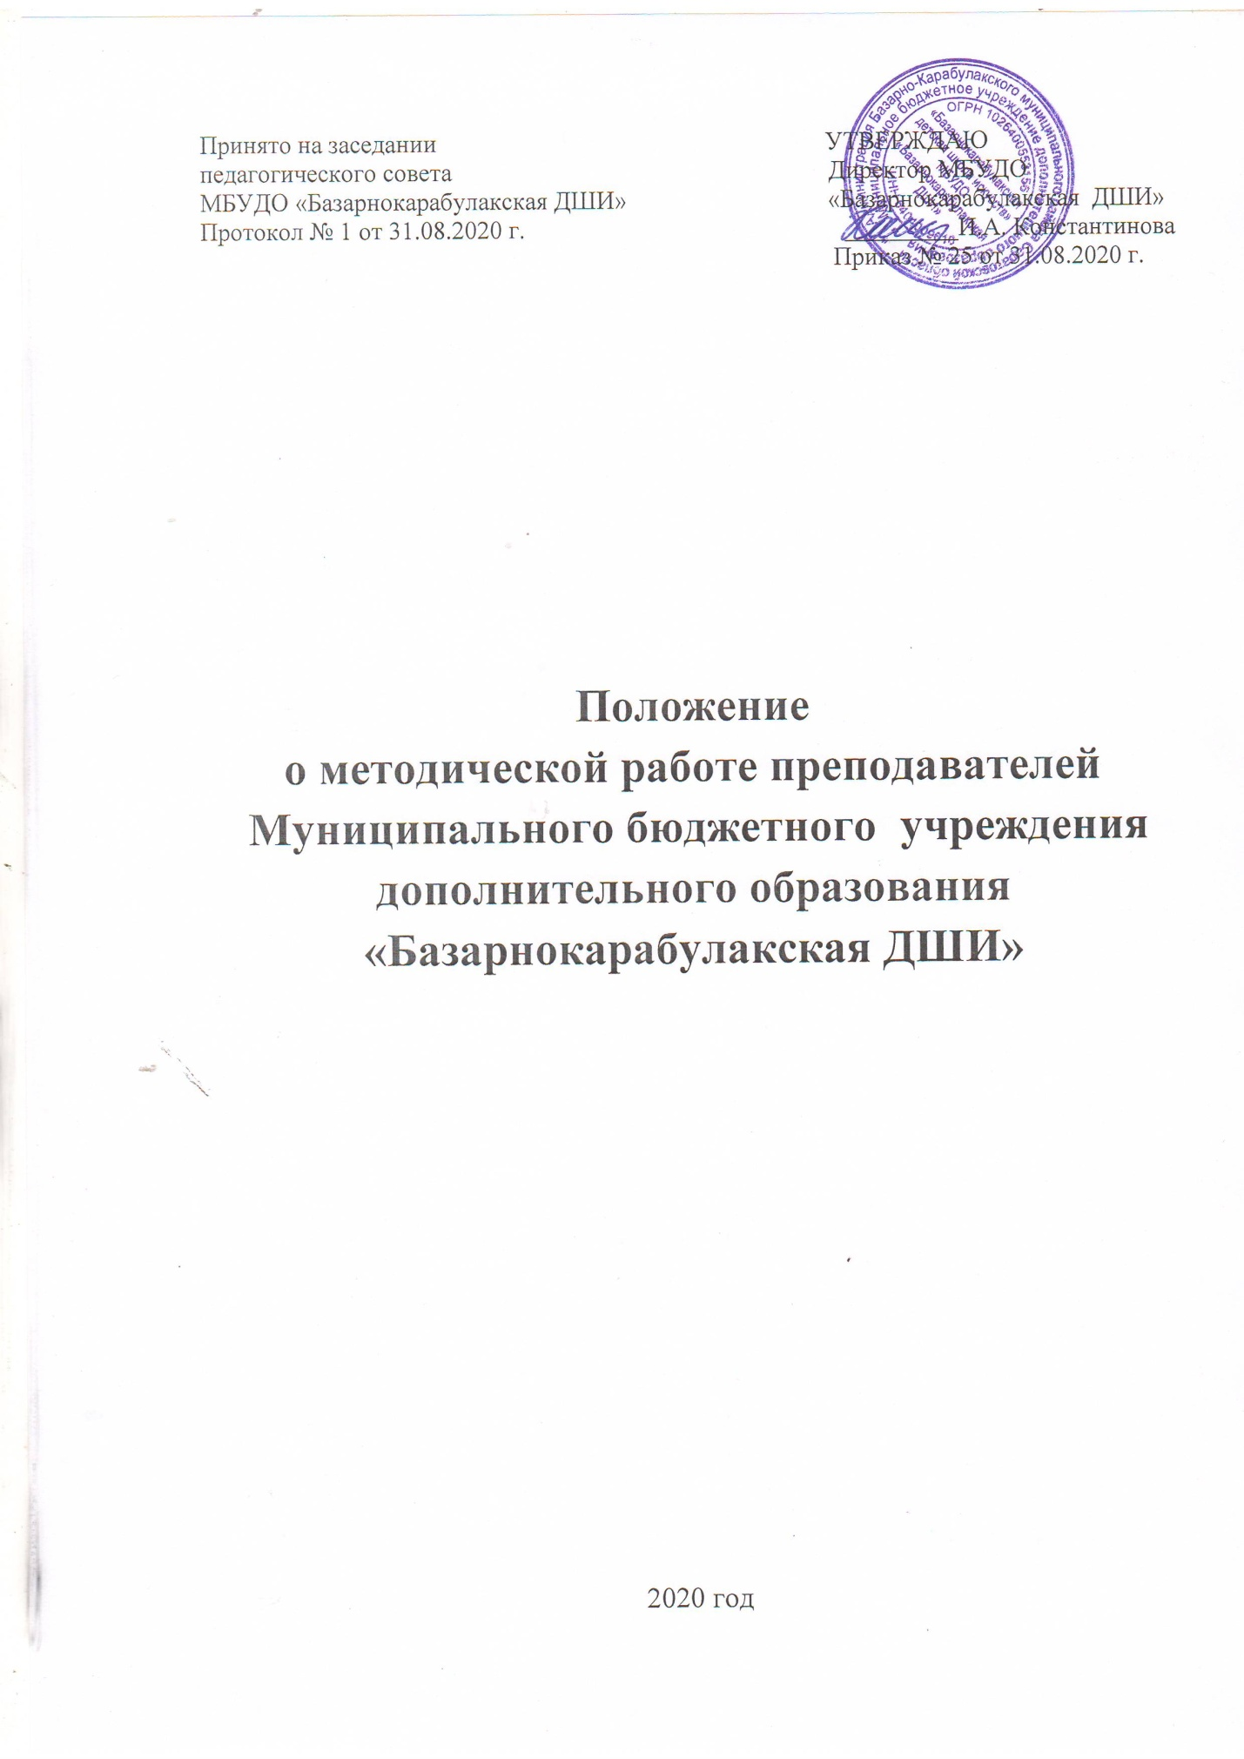

ПОЛОЖЕНИЕ
о методической работе преподавателей
МБУДО «Базарнокарабулакская ДШИ»

Методическая работа - важнейшая составная часть процесса повышения квалификации преподавателей, главная цель которой развитие и повышение творческого потенциала педагогического коллектива в целом, непрерывного совершенствования квалификации преподавателей, а, в конечном счете, повышение качества и эффективности образовательного процесса: роста уровня образованности, воспитанности, и развития студентов. Вместе с тем это конкретный материальный результат деятельности преподавателя, излагающий общие подходы, содержания, способы и методы обучения, воспитания, направленные на повышение профессиональной квалификации и педагогического мастерства, и тем самым способствующие более высокому уровню подготовки молодых специалистов.
Высшая ступень методической работы - исследовательская работа по конкретной проблеме.
Основные задачи методической работы в ДШИ:
- повышение профессионального и культурного уровня преподавателей;
- стимулирование их служебной деятельности;
- обновление и совершенствование знаний в области преподаваемой дисциплины;
- совершенствование педагогического и методического мастерства на основе идей
педагогов-новаторов и творчески работающих преподавателей;
- совершенствование методов и стиля взаимодействия с учащимися на принципах гуманизации, демократизации, гласности;
- приобщение преподавателей к исследовательской деятельности на основе доступных и понятных им методик.
Общие положения:
- методической работой должен заниматься каждый преподаватель учебного заведения. Это его должностная обязанность. Отчет о выполнении плана методической работы проводится ежегодно в апреле-мае;
- методическая работа планируется и проводится с учетом целей и задач учебного заведения, задач методического совета и индивидуальных потребностей преподавателей;
- руководство методической работой осуществляется через методические отделы, методический совет и зам. директора по учебной работе.
Содержание научно-методической работы на современном этапе
Общекультурная подготовка преподавателя, расширение его кругозора, развитие его интеллекта,
Методологическая, мировоззренческая подготовка.
Частнометодическая подготовка
Дидактическая подготовка.
Этическая и правовая подготовка.
Психолого-педагогическая подготовка.
Воспитательная подготовка.
Управленческая подготовка.
Техническая подготовка.
Организация методической работы в ДШИ
Руководство методической работой осуществляется заместителем директора по учебной работе через методический совет (МС), методические объединения (МО). Методический совет выполняет следующие задачи:
- обобщение и распространение передового опыта в области обновления содержания,
новых методов обучения и воспитания;
- оказание методической помощи преподавателям в области новых педагогических технологий, программ, учебников, пособий;
- непрерывное совершенствование квалификации преподавателей:
- углубление и обновление знаний в области педагогики, психологии,
общекультурных, экологических и специальных дисциплин и частных методик их преподавания;
- организация научно-технических конференций, совещаний и других мероприятий по вопросам педагогического образования;
- совершенствование системы МР преподавателей.
Методические объединения призваны:
- приобщать преподавателей к поисковой опытно-экспериментальной деятельности;
- обеспечивать развитие педагогического сотрудничества;
- создавать условия для внедрения методических рекомендаций дополнительных образовательных программ в педагогическую практику.
Главная цель деятельности МО — совершенствование мастерства педагогических кадров. Формы работы - заседания МО. Дискуссии, практикумы, открытые уроки, смотры-конкурсы. Заседания МО проводятся один раз в два месяца и оформляются в виде протокола.
Направления деятельности МС:
1) обобщение опыта учебно-воспитательной работы;
2) анализ итогов проведения всех видов занятий, текущего, рубежного и итогового
контроля знаний, умений и навыков по предметам;
3) разработка предложений по совершенствованию учебных планов и программ;
4) обсуждение, разработка методических пособий, планов, конспектов и т.д.
5) согласование тематических планов, содержания стиля своих дисциплин с преподаванием смежных предметов;
6) проведение обзоров специальной методической литературы и разработка
рекомендаций по ее использованию в учебно-методической работе;
7) разработка методических рекомендаций по использованию ТСО, изготовлению наглядных пособий и дидактических материалов (схем, таблиц, слайдов и т.д.).
Формы и содержание методической работы в ДШИ
Методическая работа в школе осуществляется в коллективной и индивидуальной формах.
Коллективные формы МР включают систему методической подготовки всего педагогического коллектива. Основными формами методической подготовки кадров являются:
1. Педагогический совет, который не только подводит итоги учебно-воспитательной работы, вырабатывает единые взгляды на обучение и воспитание учащихся, но и ставит задачи по дальнейшей оптимизации учебно-воспитательного процесса с учетом достижений педагогической науки и практики.
2.Научно-методические конференции и семинары, на которых обсуждаются результаты исследовательской работы преподавателей по проблемам теории и практики педагогического образования, пути дальнейшего совершенствования специалистов.
3.Заседания МО, на которых обсуждаются методика учебных занятий, изменения и требования к преподаванию предмета, качеству знаний учащихся и другие актуальные вопросы учебно-методической работы, осуществляется диагностика
методической деятельности МО.
4.Совместные методические заседания методических отделов, проводимые для согласования и установления межпредметных связей, для улучшения воспитательного воздействия на учащихся средствами всех видов занятий.
5. Открытые уроки, проводимые лучшими методистами, опытными преподавателями с целью обмена опытом проведения учебных занятий, учебы молодых специалистов.
6. Взаимопосещения уроков, организуемые председателями МО для обмена опытом.
Индивидуальные формы МР заместителя директора по учебной работе, председателей МО включают:
- изучение и анализ работы преподавателей, оказание помощи в выборе форм, методов и средств обучения и воспитания учащихся школы, совершенствование методики проведения учебных и внеклассных мероприятий;
- личное проведение открытых уроков и других занятий, индивидуальных и групповых консультаций, оказание помощи преподавателям в разработке рабочей учено-программной документации, дидактических материалов и других средств обучения;
- изучение и обобщение передового опыта школы, оказание помощи в составлении методических рекомендаций, в подготовке выступлений на конференциях, руководство творческим ростом преподавателей.
Особое внимание и помощи руководителя заслуживает самостоятельная работа опытных преподавателей над авторскими программами, методическими рекомендациями, участие в исследовательской работе.
Индивидуальная методическая работа преподавателей
Методические разработки: разработка открытого урока, опорные /конспекты, учебные пособия, учебник, наглядные пособия и раздаточный материал, сборник задач, упражнений, практических работ, хрестоматий, репертуарных сборников, тесты, карточки, схемы, структурно-логические схемы при изучении дисциплин, учебные планы, программы.
Методические рекомендации по изучению отдельных разделов, тем
дисциплины; по отдельным вопросам методики преподавания, по совершенствованию учебно-методической документации; по разработке контрольных работ, связанных с проверкой профессиональных знаний, навыков и умений; по воспитательной работе.
Сообщения методического характера: на заседаниях педагогического совета, МО, семинарах, конференциях и т.д.
Тематика методических работ преподавателей определяются единой (общей) методической темой школы, планами МО. При этом учитываются личные интересы, склонности и пожелания каждого преподавателя.
Методическая работа каждого преподавателя должна стать достоянием всего коллектива. Она может быть заслушана и обсуждена на заседании МО, методических семинарах, педагогических советах, на научно-практических и методических конференциях.
Требования к методическим работам
МР должна отвечать принципам целесообразности, научности; иметь практическую направленность, обладать возможностью использования в практической деятельности других преподавателей (других учебно-воспитательных учреждениях системы образования).
МР оформляется в соответствии с общепринятыми нормами, предъявляемыми к научной работе (эстетика оформления, библиография, в рецензии - указание на теоретическую и практическую ценность работы, обязательность рекомендации).

Принято на заседании УТВЕРЖДАЮ
педагогического совета Директор МБУДО
МБУДО «Базарнокарабулакская ДШИ» «Базарнокарабулакская ДШИ»
Протокол № 1 от 31.08.2020 г. _________И.А. Константинова
Приказ № 25 от 31.08.2020 г.

Положение
о методической работе преподавателей
Муниципального бюджетного учреждения дополнительного образования
«Базарнокарабулакская ДШИ»

2020 год

